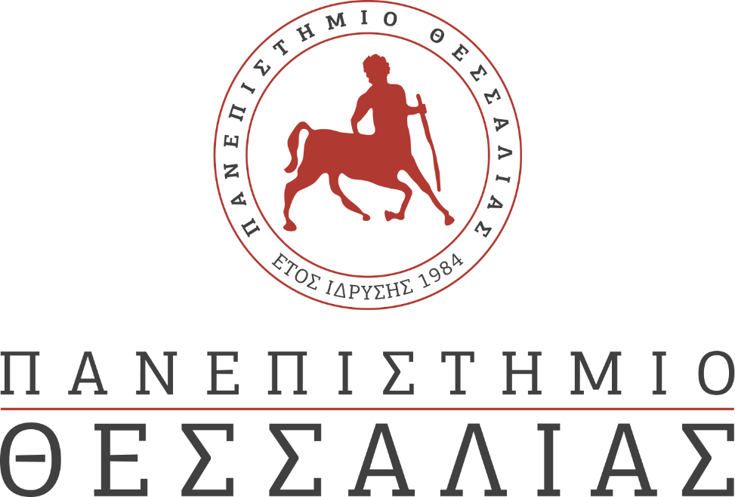
ΕΚΔΗΛΩΣΕΙΣ–ΔΡΑΣΤΗΡΙΟΤΗΤΕΣ
ΚΑΘΗΜΕΡΙΝΗ ΕΚΔΟΣΗ

ΔΕΛΤΙΟ ΤΥΠΟΥ

Ορκωμοσίες των Αποφοίτων της Σχολής Ανθρωπιστικών και Κοινωνικών Επιστημών του Πανεπιστημίου Θεσσαλίας

Σας ανακοινώνουμε το πρόγραμμα των τελετών απονομής πτυχίων στους αποφοίτους των Τμημάτων της Σχολής Ανθρωπιστικών και Κοινωνικών Επιστημών του Πανεπιστημίου Θεσσαλίας, που θα πραγματοποιηθούν στο Πολιτιστικό Κέντρο της Νέας Ιωνίας Βόλου (Σταδίου & Μανδηλαρά, 38446 Νέα Ιωνία Βόλου), ως εξής:

Πέμπτη 07 Δεκεμβρίου 2023

ΤΜΗΜΑ ΙΣΤΟΡΙΑΣ, ΑΡΧΑΙΟΛΟΓΙΑΣ ΚΑΙ ΚΟΙΝΩΝΙΚΗΣ ΑΝΘΡΩΠΟΛΟΓΙΑΣ

Ώρα 10:00

α) Αναγόρευση Διδακτόρων του Τμήματος Ιστορίας, Αρχαιολογίας και Κοινωνικής Ανθρωπολογίας.

β) Ορκωμοσία αποφοίτων του Π.Μ.Σ.: «Σπουδές στην Κινητικότητα».

γ) Ορκωμοσία αποφοίτων του Π.Μ.Σ.: «Αρχαιολογία Πεδίου και Υλικός Πολιτισμός».

Ώρα 11:00 Ορκωμοσία προπτυχιακών αποφοίτων του Τμήματος Ιστορίας, Αρχαιολογίας και Κοινωνικής Ανθρωπολογίας.

ΠΑΙΔΑΓΩΓΙΚΟ ΤΜΗΜΑ ΠΡΟΣΧΟΛΙΚΗΣ ΕΚΠΑΙΔΕΥΣΗΣ

Ώρα 12:30

α) Αναγόρευση Διδακτόρων του Παιδαγωγικού Τμήματος Προσχολικής Εκπαίδευσης

β) Ορκωμοσία αποφοίτων του Π.Μ.Σ.: «Επιστήμες της Αγωγής Δημιουργικά Περιβάλλοντα Μάθησης και Παιχνίδι».

γ) Ορκωμοσία προπτυχιακών αποφοίτων του Παιδαγωγικού Τμήματος Προσχολικής Εκπαίδευσης.

ΤΜΗΜΑ ΠΟΛΙΤΙΣΜΟΥ, ΔΗΜΙΟΥΡΓΙΚΩΝ ΜΕΣΩΝ ΚΑΙ ΒΙΟΜΗΧΑΝΙΩΝ

Ώρα 14:00 Ορκωμοσία προπτυχιακών αποφοίτων του Τμήματος Πολιτισμού, Δημιουργικών Μέσων και Βιομηχανίων.

Παρασκευή 08 Δεκεμβρίου 2023

ΠΑΙΔΑΓΩΓΙΚΟ ΤΜΗΜΑ ΔΗΜΟΤΙΚΗΣ ΕΚΠΑΙΔΕΥΣΗΣ

Ώρα 10:00

α) Ορκωμοσία αποφοίτων του Π.Μ.Σ.: «Οργάνωση και Διοίκηση της Εκπαίδευσης» του Παιδαγωγικού Τμήματος Δημοτικής Εκπαίδευσης».

β) Ορκωμοσία προπτυχιακών αποφοίτων του Παιδαγωγικού Τμήματος Δημοτικής Εκπαίδευσης.

ΠΑΙΔΑΓΩΓΙΚΟ ΤΜΗΜΑ ΕΙΔΙΚΗΣ ΑΓΩΓΗΣ

Ώρα 11:30

α) Αναγόρευση Διδακτόρων του Παιδαγωγικού Τμήματος Ειδικής Αγωγής.

β) Ορκωμοσία αποφοίτων του Π.Μ.Σ.: «Επιστήμες της Αγωγής: Ειδική Αγωγή».

γ) Ορκωμοσία αποφοίτων του Π.Μ.Σ.: «Συμβουλευτική Ψυχολογία & Συμβουλευτική στην Ειδική Αγωγή, την Εκπαίδευση & την Υγεία».

Ώρα 12:30 Ορκωμοσία προπτυχιακών αποφοίτων του Παιδαγωγικού Τμήματος Ειδικής Αγωγής.

ΤΜΗΜΑ ΓΛΩΣΣΙΚΩΝ ΚΑΙ ΔΙΑΠΟΛΙΤΙΣΜΙΚΩΝ ΣΠΟΥΔΩΝ

Ώρα 14:00 Ορκωμοσία προπτυχιακών αποφοίτων του Τμήματος Γλωσσικών και Διαπολιτισμικών Σπουδών.

Για την ασφαλή και εύρυθμη διεξαγωγή των Τελετών Ορκωμοσίας, θα θέλαμε να σας ενημερώσουμε ότι εντός του Πολιτιστικού Κέντρου, τόσο στην αίθουσα όσο και στον περιβάλλοντα χώρο, δεν επιτρέπεται η χρήση σερπαντίνων, κομφετί, χρήση κόρνας κ.λ.π.

